



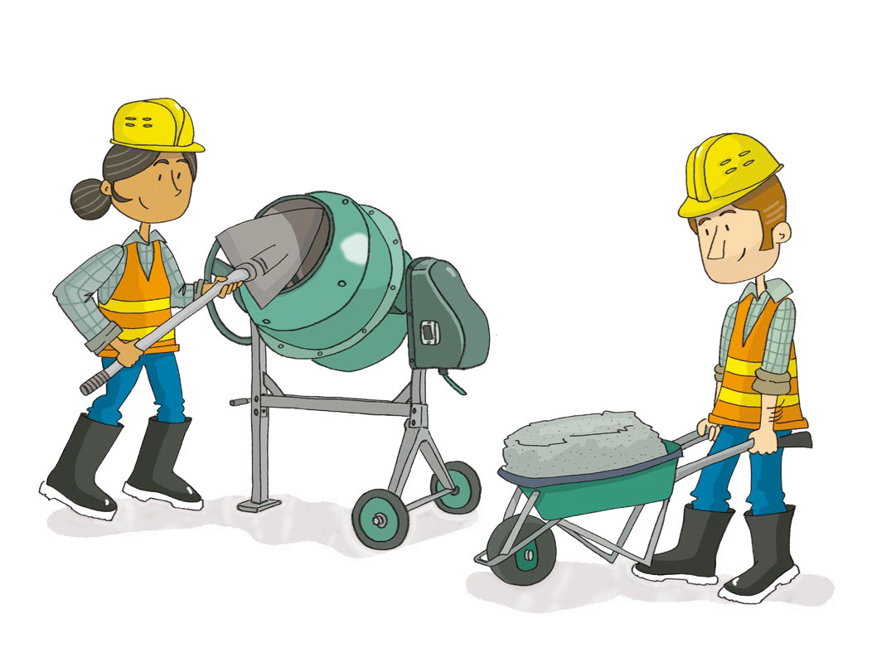

BS08
u
k
u
n
f
t
.
W
i
r
.
B
a
u
e
n
.
Z
WIE NACHHALTIG SIND SAND UND ZEMENT?

Ein Unterrichtsmaterial für Bauberufe

EPIZ | Wie nachhaltig sind Sand und Zement?

Die Berufliche Schule Bautechnik (BS 08) ist eine von 32 berufsbil- denden Schulen in Hamburg. Sie ist als Fachberufsschule Bautechnik für die Ausbildung der Auszubildenden in den Berufen der Bauwirt- schaft in Hamburg zuständig. Die Schule trägt das Schul-Siegel „Schule ohne Rassismus“ und engagiert sich seit 2017 aktiv im Rahmen der Länderinitiative zur Umsetzung des Orientierungsrahmens Globale Entwicklung. Ziel ist die Integration von Globalen Lernen und BNE im schulinternen Curriculum.

https://bs08.de/

EPIZ e. V. ist ein Zentrum für Globales Lernen. Globales Lernen ist ein Konzept der politischen Bildung, das ein gutes Leben für alle Menschen weltweit zum Ziel hat. Wir sind ein gemeinnütziger Ver- ein und machen seit über 30 Jahren Bildungsarbeit für Lehrer*innen, Schüler*innen und Multiplikator*innen. Mit einem großen Pool an
Referent*innen und einer umfangreichen Sammlung von didaktischen Materialien können wir eine beachtliche Vielfalt an Themen des Globa- len Lernens anbieten.

Wir arbeiten seit mehr als 20 Jahren in der Beruflichen Bildung zu den Themen Globalisierung, soziale Gerechtigkeit und Nachhaltigkeit. Wir veröffentlichen berufsspezifische Bildungsmaterialien und bieten dazu Schulveranstaltungen und Fortbildungen an.

www.epiz-berlin.de

2
INHALT

INHALT
Vorwort 4
Modul 1 5
Einleitung 6
Was ist Nachhaltigkeit? 7
Nachhaltigkeit und Bauwirtschaft 8
Modul 2 11
Einleitung 12
Sand und seine vielfältige Verwendung 13
Mystery „Raubbau von Sand auf Sansibar” 14
Wer kann etwas tun? 21
Modul 3 23
Einleitung 24
Wie nachhaltig ist Zement? 26
Nachhaltige Ideen für die Zukunft 37
Quellenverzeichnis 38
Glossar 40
Bildnachweise 41
Impressum 43
3
EPIZ | Wie nachhaltig sind Sand und Zement?

VORWORT

Wir, die Berufliche Schule Bautechnik, kurz BS 08, sind verantwortlich für die Aus- und Weiterbildung im Baugewerbe in Hamburg.
In unserem Unterricht verfolgen wir ein ganzheit- liches Konzept: Neben der Vermittlung fachlicher Kompetenzen möchten wir ganz besonders auch sol- che Kompetenzen fördern, die es unseren Schülerin- nen und Schülern ermöglichen, in ihrem beruflichen und privaten Alltag verantwortungsvoll zu handeln.
Als Mitglied der Initiative „Schule im Aufbruch“ setzen wir uns gezielt dafür ein, dass unsere Schule ein Lernort ist, an dem Schülerinnen und Schüler ihre Talente entdecken und ihre Potentiale entfalten können.
Wir arbeiten auf Augenhöhe mit ihnen zusam- men und sehen den wertschätzenden Umgang als Grundpfeiler für unsere pädagogische Arbeit. Dabei wenden wir uns sehr bewusst gegen jede Form von Diskriminierung, Mobbing und Gewalt und sind als
„Schule ohne Rassismus – Schule mit Courage“ an- erkannt.
Selbstverständlich sind auch Bildung für nachhal- tige Entwicklung und Globales Lernen feste Bestand- teile unseres Unterrichtes und als Grundlage unseres Handelns in unserem Leitbild festgeschrieben.
… Die nachhaltige und globale Entwicklung sind Kernthemen in unserer schulischen Arbeit.
Wir unterstützen politische Arbeit, Meinungs bildung und soziales Engagement …

Gerade die Baubranche verarbeitet besonders viele globale Ressourcen, deren Vorkommen teilwei- se heute schon knapp sind (zum Beispiel Sand), oder deren Verarbeitung zu den traditionellen Baustoffen häufig mit einem enormen Energieverbrauch und sehr großen CO₂-Emmissionen verbunden ist (zum Beispiel Zement).
Neue Technologien, veränderte Produktionspro- zesse und innovative Materialien sind jedoch auf dem Vormarsch und werden in Zukunft einen wirkungsvol- len Beitrag zum Klimaschutz leisten können.
Wir freuen uns die Gelegenheit erhalten zu ha- ben, gemeinsam mit dem EPIZ-Team, zu ausgewähl- ten Entwicklungen zum Nachhaltigen Bauen Unter- richtsbeispiele für dieses Heft zu erarbeiten, die es nicht nur uns ermöglichen, die Umsetzung von BNE und GL in unserem Unterricht weiter auszubauen und zu festigen.

Elina Langbehn, Lasse Denker, Bastian Lorenz, Silke Paul

4

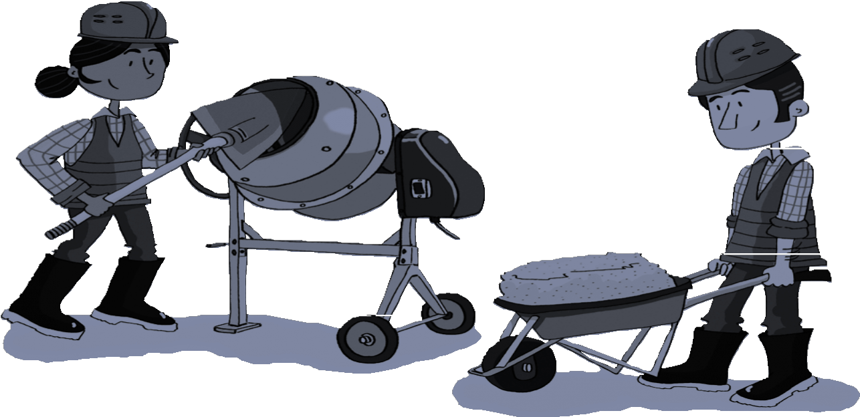
MODUL 1

Was bedeutet Nachhaltigkeit am Beispiel Bauwirtschaft?
EPIZ | Wie nachhaltig sind Sand und Zement?

ÜBERBLICK MODUL 1

EINLEITUNG

Der Begriff der Nachhaltigkeit ist komplex und wird oft missverstanden oder doppeldeutig gebraucht (zum Beispiel als „langfristig“) oder auf die ökolo- gische Dimension reduziert. Deshalb ist es sinnvoll, dass die Schüler*innen sich (noch einmal) mit dem Konzept Nachhaltigkeit auseinandersetzen.

Didaktische Hinweise

Diese Einheit eignet sich auch für den fächerüber- greifenden Unterricht und kann gut mit der Sozial- kunde kombiniert werden.

Übersicht / Ablaufplan (insgesamt etwa 90 Minuten)

Phase/Zeit | Unterrichtsorganisation | Sozialform/ Handlungsmuster | Material/Medien
Einführung 15 Min. | Einführung und Brainstorming | Unterrichtsgespräch | Flipchart/Tafel
Erarbeitung 5 Min. | Schüler*innen schauen Film zum Thema Nachhaltigkeit | Film schauen | Smartboard/Laptop mit Beamer, Internet, You- tube-Film, Lautsprecher
Sicherung 20 Min. | Diskussion zu Fragen rund um Nachhaltigkeit, eigene Positionierung | Gruppendiskussion
Sicherung 15 Min. | Beispiele für Nachhaltig- keit in der Baubranche erkennen und den drei Bereichen zuordnen, Nachhaltigkeit in eige- nen Worten beschreiben | Einzel- oder Gruppenarbeit | Klassensatz des Arbeitsblatts
Vertiefung 30 Min. | Auswertung der Einzel- oder Gruppenarbeit | Unterrichtsgespräch | Smartboard mit Lösungsbogen
Abschluss 5 Min. | Zusammenfassung | Unterrichtsgespräch

6

MODUL 1 | Was ist Nachhaltigkeit?

ÜBUNG 01

WAS IST NACHHALTIGKEIT?

KOMPETENZEN
Die Teilnehmenden wissen, was Nachhaltigkeit be- deutet. Sie kennen die verschiedenen Dimensionen von Nachhaltigkeit und können sich zu Nachhaltig- keit positionieren.

DAUER
40 Minuten

MATERIAL
YouTube-Video zu Nachhaltigkeit (EPIZ-Kanal: Was bedeutet Nachhaltigkeit?), Beamer, Laptop, Lautsprecher, Internet

METHODE
Brainstorming, Film, Diskussion

ABLAUF
Die Einheit startet mit einem Brainstorming: An der Tafel wird gesammelt, was die Schüler*innen mit Nachhaltigkeit assoziieren.

Danach wird der Erklärfilm „Was bedeutet Nachhaltigkeit“ gezeigt (YouTube-Kanal von EPIZ Berlin: https://www.youtube.com/
watch?v=1EHrD6FNIDo&t=7s). Der Film endet mit der Frage, was die Zuschauer*innen von Nach- haltigkeit halten. Dies kann nun im Rahmen einer Gruppendiskussion in der Klasse aufgegriffen werden:

➔ Finden die Schüler*innen es selbst wichtig nachhaltig zu leben?
➔ privat oder beruflich?
➔ Was spricht aus ihren Augen für Nachhaltigkeit, was dagegen?

7

EPIZ | Wie nachhaltig sind Sand und Zement?

ÜBUNG 02

NACHHALTIGKEIT UND BAUWIRTSCHAFT

KOMPETENZEN
Die Teilnehmenden können an Beispielen erklären, welche politischen, wirtschaftlichen und gesellschaft- lichen Handlungsmöglichkeiten für Nachhaltigkeit existieren und können Beispiele aus der Bauwirt- schaft benennen.

DAUER
50 Minuten

MATERIAL
Arbeitsblatt „What the … ist bitteschön Nachhaltigkeit?!?“ als Klassensatz

METHODE
Zuordnungsübung, Diskussion

ABLAUF
Die Schüler*innen bearbeiten das Arbeitsblatt:
Sie ordnen dabei Statements dem Nachhaltigkeits- dreieck zu und finden für jeden Bereich noch ein eigenes Beispiel aus ihrem Beruf. Achtung: Unter den Statements finden sich zwei, die gar nicht nachhaltig sind und durchgestrichen werden müssen! Am Ende formulieren die Schüler*innen in eigenen Worten, was Nachhaltigkeit bedeutet.

8

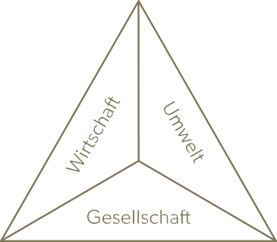
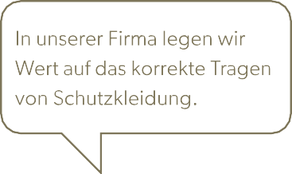
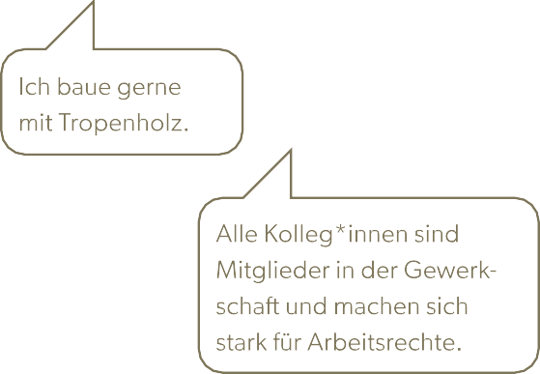
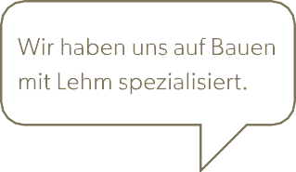
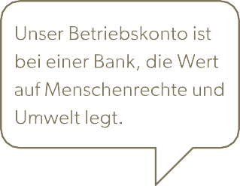
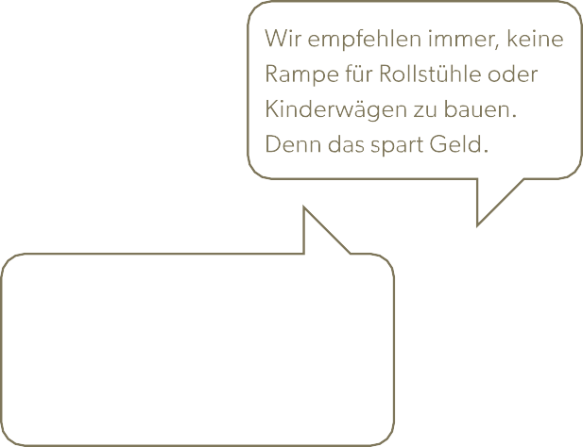
EPIZ | Wie nachhaltig sind Sand und Zement?
MODUL 1 – Arbeitsblatt 01

Arbeitsblatt Nachhaltigkeit und Bauwirtschaft

WHAT THE … IST BITTESCHÖN NACHHALTIGKEIT?!?

AUFGABEN:
- Ordnen Sie die Statements mit Pfeilen dem passenden Nachhaltigkeitsbereich zu.
- Achtung: Finden Sie die zwei Statements, die gar nicht nachhaltig sind und streichen Sie sie durch!
- Finden Sie für jeden Bereich ein eigenes Beispiel, das mit Ihrem Beruf zu tun hat.
- Formulieren Sie in eigenen Worten, was Nachhaltigkeit ist.

Nachhaltigkeit in meinen eigenen Worten:

9
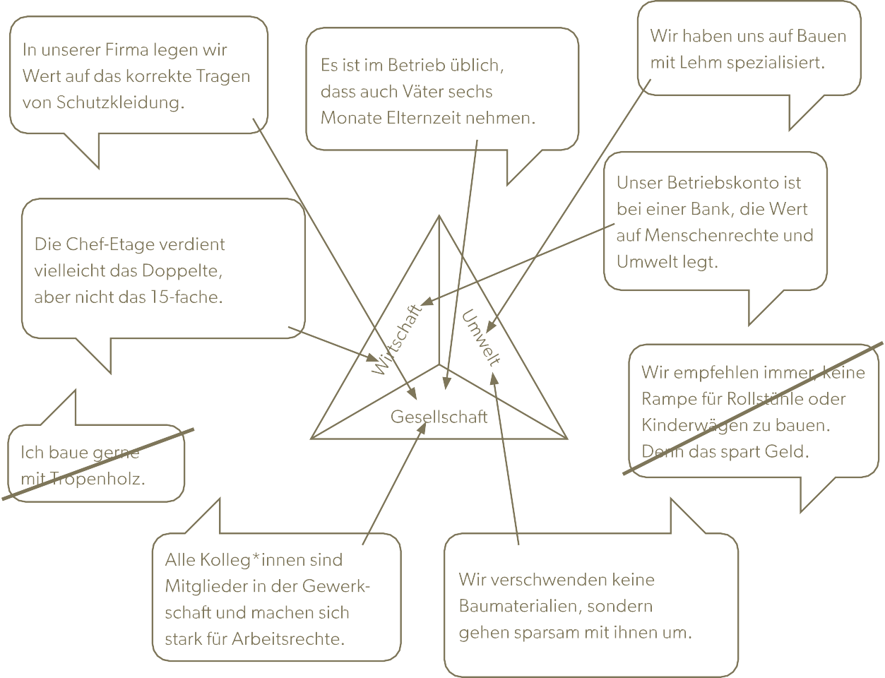
EPIZ | Wie nachhaltig sind Sand und Zement?
MODUL 1 – Arbeitsblatt 01 – Lösungsbogen

Lösungsbogen Nachhaltigkeit und Bauwirtschaft

WHAT THE … IST BITTESCHÖN NACHHALTIGKEIT?!?

AUFGABEN:
- Ordnen Sie die Statements mit Pfeilen dem passenden Nachhaltigkeitsbereich zu.
- Achtung: Finden Sie die zwei Statements, die gar nicht nachhaltig sind und streichen Sie sie durch!
- Finden Sie für jeden Bereich ein eigenes Beispiel, das mit Ihrem Beruf zu tun hat.
- Formulieren Sie in eigenen Worten, was Nachhaltigkeit ist.

Nachhaltigkeit in meinen eigenen Worten:

z. B. Erde für Enkelkinder erhalten, Umwelt schonen, Menschenrechte einhalten,
auch in Lieferkette, Gewinn steht erst an dritter Stelle

10

MODUL 2

Wie nachhaltig ist Sand?
EPIZ | Wie nachhaltig sind Sand und Zement?

ÜBERBLICK MODUL 2

EINLEITUNG

Sand ist einer der meistgenutzten Rohstoffe der Welt. Die wenigsten Menschen wissen, dass die Gewinnung von Sand für die Bauwirtschaft ein ernsthaftes Problem hinsichtlich der Nachhaltigkeit darstellt und global ge- sehen viele negative Auswirkungen hat. Diese Unter- richtseinheit thematisiert die Folgen des Sandabbaus für die Welternährung am Beispiel Sansibar (Tansania).

Didaktische Hinweise

Die Inhalte erarbeiten sich die Schüler*innen vorwie- gend über die Methode Mystery. Gute Übersichten über die Methode und ihre Anwendung finden Sie im Internet, z.B. bei Christian Fridrich (2015): „Kompe-
tenzorientiertes Lernen mit Mysterys – didaktisches Potenzial und methodische Umsetzung eines ergeb- nisoffenen Lernarrangements“ (www.gw-unterricht. at/images/pdf/gwu_140_50_62_fridrich.pdf).

Klassenstufe

Ausbildungsberufe des Bauhauptgewerbes im
1. Ausbildungsjahr

Lernfeldbezug

LF 2 – „Erschließen und Gründen eines Bauwerkes” oder LF 4 – „Herstellen eines Stahlbetonbauteils”

Übersicht / Ablaufplan (insgesamt 130 – 180 Minuten)

Phase/Zeit | Unterrichtsorganisation | Sozialform/ Handlungsmuster | Material/Medien
Einstieg 20 Min. | Einführung, Erstellen  einer Mindmap „Produkte aus oder mit Sand“ | Unterrichtsgespräch | Tafel/Whiteboard
Erarbeitung 60 Min. | Lösung des Mysterys | Kleingruppenarbeit | Arbeitsblätter Mystery, A3-Papier, Schere, Kleber
Ergebnissicherung Teil 1  20 – 30 Min. | Inhaltliche Auflösung Mystery | Kleingruppen stellen Ergebnisse vor | A3-Plakate, Stellwände
Optionale Reflexion der Metaebene 20 Min. | Auswertung der Methode Mystery | Unterrichtsgespräch
Handlungs- orientierung 30 Min. | Was könnte wer tun, damit Carlos keine Sorgen mehr haben muss? | Gruppenarbeit | Arbeitsblatt

12

MODUL 2 | Wie nachhaltig ist Sand?

ÜBUNG 01

SAND UND SEINE VIELFÄLTIGE VERWENDUNG

KOMPETENZEN
Die Schüler*innen können Anwendungsbeispiele für Sand benennen.

DAUER
20 Minuten

MATERIAL
Tafel / Whiteboard

METHODE
Mindmap

ABLAUF
Als Einstieg zum Mystery dient eine Mindmap zum Thema „Produkte aus / mit Sand”. Indem viele Pro- dukte gesammelt werden, machen sich die Schü- ler*innen die überragende Bedeutung von Sand als Rohstoff bewusst. Die einzelnen Produkte können in Kategorien gruppiert werden, z. B. „Baustoffe”,
„Haushalt”, „Elektronik / Technik” und so weiter. Wenn Sie Beispiele für Produkte aus und mit Sand mitbringen, ist dies noch anschaulicher.

Mögliche Lösung:

Zahnpasta Keramik

Farbe

Beton

Produkte aus und mit Sand
Glas

Reinigungsmittel

Ziegel Computer

Pflanzenzucht Sandstrahlen Klebstoffe Kosmetik Handydisplay

13

EPIZ | Wie nachhaltig sind Sand und Zement?

ÜBUNG 02

MYSTERY „RAUBBAU VON SAND AUF SANSIBAR”

KOMPETENZEN
Die Schüler*innen steigern ihre fachliche Kompe- tenz, indem sie Zusammenhänge zwischen dem international steigenden Bedarf an Sand und dem illegalen Sandabbau und seinen Folgen beschrei- ben. Die Schüler*innen erweitern ihre persönlichen Kompetenzen, indem sie ihre Schwierigkeiten beim Beantworten der Leitfrage benennen. Die Schüler*in- nen erweitern ihre persönlichen Kompetenzen, in- dem sie Möglichkeiten benennen, mit ihren Schwie- rigkeiten umzugehen.

DAUER
  - Unterrichtsstunden (115-160 Minuten)

MATERIAL
Arbeitsblätter, ein A3-Papier für jede Arbeitsgruppe, Scheren, Kleber, Stellwände, Karten des Mysterys (wahlweise könnten die Kärtchen auch laminiert werden)

METHODE
Mystery

ABLAUF

Erarbeitung
Die Erarbeitung erfolgt über ein Mystery, mit dem die Schüler*innen dem Thema eine eigene Struktur geben und Hypothesen über Wirkungszusammen- hänge erstellen. Dafür teilen Sie die Schüler*innen in Kleingruppen ein. Jede Gruppe erhält die Arbeits- blätter sowie die Mystery-Kärtchen. Mithilfe der Kar- ten des Mysterys informieren sich die Schüler*innen über die diversen Teilaspekte des Themas. Sie haben 60 Minuten Zeit für diese Arbeitsphase.

Sie erkennen Gemeinsamkeiten und Unterschiede der einzelnen Themen. Diese nutzen sie, um eine
Hypothese zu erstellen: Welchen Wirkungszusam- menhang gibt es zwischen den beiden Polen des Mysterys Deutschland und Sansibar in Tansania? Sie machen diesen Wirkungszusammenhang sicht- bar, indem sie eine Struktur (z.B. Reihenfolge, Netz,
Fließbild) mit den Karten legen. Dabei sind nicht alle Karten relevant für die Beantwortung der Leitfrage und alle Strukturen können anders aussehen.

Die Schüler*innen entscheiden sich für eine zusam- menfassende Hypothese (Antwort auf die Leitfrage) und schreiben diese auf. Die Leitfrage sollte mög- lichst ausführlich beantwortet werden, damit die Lehrkraft (eventuell zusammen mit den Schülern*in- nen) im Nachgang die Antwortkomplexität gut be- werten kann.

Ergebnissicherung Teil 1: Kontrolle des Inhalts und Reflektion des Lernwegs
Die Schüler*innen stellen im Plenum ihre Lösung vor, erläutern diese und beantworten die Leitfrage. Das Plenum kann dabei Rückfragen an die Erstellergrup- pe richten. So werden Zusammenhänge noch einmal aufgegriffen und genau benannt. Durch den Aus- tausch kontrollieren und bewerten die Schüler*innen ihre Ergebnisse selbst und gegenseitig. Gegebenen- falls muss die Lehrkraft hier mit eigenen Nachfragen unterstützen.

Zum Beispiel wurden Karten in der Reihenfolge
1-4-7-11-2-19-26-xx-xx gelegt. Die Antwort auf die Leitfrage des Mysterys könnte demnach lauten:

„Durch den genehmigten wie auch den illegalen Sandabbau auf Sansibar verschwinden zusehends die Strände. Aufgrund dessen gelangt das Meer immer weiter ins Landesinnere und versalzt dort Böden und Grundwasser. Für die lokalen Bauern wird die Landwirtschaft somit unmöglich. Infolgedessen

14

MYSTERY „RAUBBAU VON SAND AUF SANSIBAR“

können sie ihren Lebensunterhalt nicht mehr bestrei- ten. Auf Fischfang können diese oftmals aber auch nicht ausweichen, da durch den Sandabbau auch die Fischbestände dezimiert wurden (Entzug der Lebens- grundlage). In ihrer Not bauen die Menschen oftmals selber illegal Sand ab, um ein Einkommen zu haben, verstärken damit jedoch die Entwicklung noch.

Deutschland hingegen ist reich an Sand-Ressourcen und ist bisher wenig auf den Import von ausländi- schem Sand angewiesen.

Werden aber auch in Zukunft Abbaugebiete aus diversen Gründen (z.B. Naturschutz) nicht erschlos- sen und stattdessen ausländischer Sand in immer größeren Mengen importiert, ist nicht auszuschlie- ßen, dass Menschen in anderen Teilen der Welt die Lebensgrundlage durch unseren Sandimport ent- zogen wird.“

Ergebnissicherung Teil 2: Reflektion der
Niveaustufe des Inhalts und Reflektion des Lernweges (Optional)
Die Schüler*innen beziehen Stellung zu ihrem Ergeb- nis, indem sie ihr Ergebnis einer Aussage zuordnen. Sie bewerten damit implizit die Niveaustufe ihrer Er- arbeitung. Ihre Bewertung ist Gesprächsanlass für die Diskussion im Plenum. So wird die Unterrichtseinheit noch einmal reflektiert und gemeinsam nach Ideen geforscht, die eine komplexere Antwort (eine höhere Niveaustufe) möglich gemacht hätten. Dafür können Sie fragen:

Welche Aussage passt am besten zu eurer Antwort auf die Mystery-Frage:

- Wir hatten Schwierigkeiten dabei, eine Antwort auf die Frage zu schreiben.
- Wir haben eine Information aus den Karten be- nutzt, um unsere Antwort zu geben.
- Wir haben zwei oder mehrere Informationen aus den Karten für unsere Antwort benutzt.
- Wir haben mehrere Informationen aus den Karten benutzt und miteinander verbunden. Durch die Verbindung der Informationen aus den Karten sind wir zu einer Antwort gekommen.
- Wir haben mehrere Informationen aus dem Mystery benutzt, um unsere Antwort zu geben. Wir haben einen allgemein gültigen Zusammen- hang daraus formuliert. Wir hatten mehrere, zum Teil auch widersprüchliche Hypothesen und sind nach Diskussionen zu einer gemeinsamen Lösung gelangt.

Reflexionsfragen:
➔ Welche Schwierigkeiten hattet ihr und wie seid ihr damit umgegangen?
➔ Was hätte euch dabei geholfen, die nächsthöhere Aussage zu erreichen?

Die Schüler*innen ordnen sich implizit zu einer Niveaustufe zu. Mit den Reflexionsfragen werden die Schüler*innen angeregt, den Lernweg zu evaluieren und Möglichkeiten zu nennen, wie diesen zukünftig ef- fektiver / besser / erfolgreicher gestaltet werden kann.

VERTIEFUNG
Bei weitergehendem Interesse kann eine Vertiefung des Themas beispielsweise über das Zusatzmaterial erfolgen.

➔ ZDF Mediathek: Sand – der unterschätzte Roh- stoff (28 Minuten): www.zdf.de/dokumentation/ planet-e/sand-wird-knapp-er-gilt-als-der-am- meisten-unterschaetzte-100.html
➔ „Sandwars” Infos, ausleihen oder kaufen unter http://sand-wars.com/ oder https://vimeo. com/ondemand/sandwars/
➔ Singapurs Sandbedarf lässt Inseln verschwinden: www.nzz.ch/international/malaysia-graebt- singapur-den-sand-ab-ld.1493783
➔ Alternativen zu Sand: Recyclingbeton, Recycel- tes Glas, Ton, Lehm: www.vaillant.de/21-grad/ bewusst-und-sein/sand-eine-unterschaetzte- ressource-infografik/
➔ Verein „Go For Zanzibar”: https://www.goforzanzibar.org/
➔ NGO „Tanzania Environmental Friendly Associati- on”: www.climatenetwork.org/profile/member/ tanzania-environmental-friendly-association
➔ Tansanische Nationalparkbehörde „Tanzania National Parcs“: www.tanzaniaparks.go.tz/

15

EPIZ | Wie nachhaltig sind Sand und Zement?
MODUL 2 – Arbeitsblatt 01

Arbeitsblatt

MYSTERY „RAUBBAU VON SAND AUF SANSIBAR”

In Hamburg wird seit 2014 am Deckel der Autobahn A7 nördlich vom Elbtunnel gebaut. Auch Dennis (17 Jahre), Bauauszubildender, arbeitet für seine Firma
„Betonia GmbH“ dort.

Im 7200 km südlich gelegenen Sansibar in Tansania kämpft Carlos (20 Jahre) um seine Existenz als Bauer.

LEITFRAGE
Warum gehen Carlos und seine Familie hungrig ins Bett, wenn Dennis’ Ausbildungsbetrieb, die Betonia GmbH, volle Auftragsbücher hat?

ARBEITSAUFTRAG:
- Bildet Gruppen von 4 – 5 Schüler*innen, die gemeinsam eine Antwort auf die Leitfrage finden.
- Ihr bekommt Informationskärtchen rund um die Ausgangsgeschichte. Lest zunächst alle Kärtchen gemeinsam durch.
- Was haben einzelne Kärtchen gemeinsam? Welche Kärtchen gehören zusammen? Was ist wichtig? Was scheint unwichtig? Sortiert die Kärtchen.
- Legt aus den Kärtchen ein Wirkungsgefüge.
Was hängt also wie zusammen? Was führt zu was? Ihr müsst nicht alle Kärtchen für die Beantwortung der Leitfrage benutzen.
- Einigt euch, nachdem ihr das Wirkungsgefüge gelegt und auf ein DIN A3 geklebt habt, auf eine begründete Antwort auf die Leitfrage und schreibt diese auf.
- Formuliert eine begründete Antwort auf die Leitfrage.

Beantwortung der Leitfrage:
„Warum gehen Carlos und seine Familie hungrig ins Bett, wenn Dennis’ Ausbildungsbetrieb, die Betonia GmbH, volle Auftragsbücher hat?”

Antwort:

16

EPIZ | Wie nachhaltig sind Sand und Zement?
MODUL 2 – Arbeitsblatt 02

Arbeitsblatt

MYSTERY „RAUBBAU VON SAND AUF SANSIBAR”

Uganda

Ruanda
Kenia

Burundi

Demokratische Republik Kongo
Tansania

Sansibar

Sambia

Malawi
Mosambik

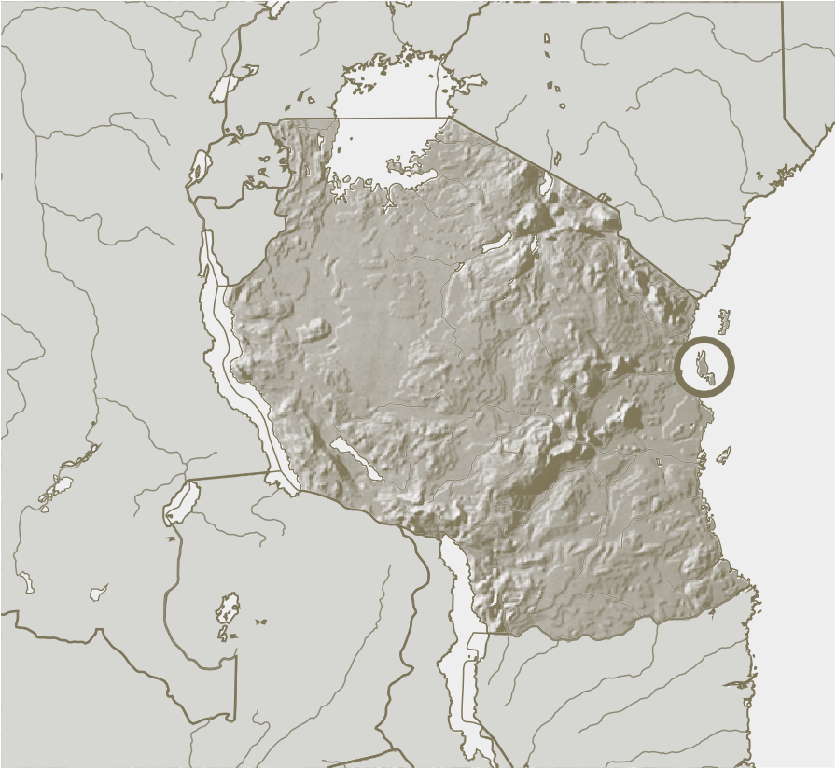
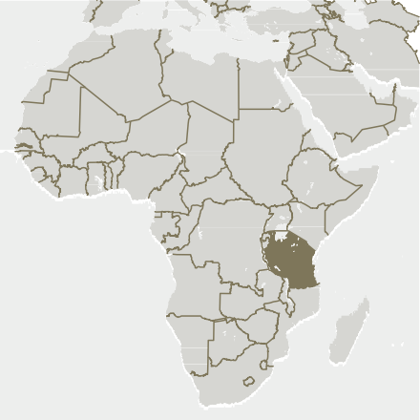

 | Deutschland | Tansania | Sansibar
Einwohnerzahl | 83,13 Mio. (2019) | 58 Mio. (2019) | 1,3 Mio. (2012)
Fläche (km2) | 357.581 | 947.300 | 2.654
Länge des Straßennetzes (km) | 625.000 (2017) | 87.581 (2015) | 1.600
Länge des asphaltierten Straßennetzes (km) | 625.000 (2017) | 10.025 (2015) | keine Daten

17

EPIZ | Wie nachhaltig sind Sand und Zement?
MODUL 2 – Arbeitsblatt 03

Kopiervorlagen Informationskärtchen

MYSTERY „RAUBBAU VON SAND AUF SANSIBAR”

Dennis ist 17 Jahre alt und macht eine Ausbildung im Baubereich. Er lebt in Hamburg. Seine Ausbil-  dung macht er bei der Firma Betonia GmbH5. | Carlos ist 20 Jahre alt und lebt nahe der Küste, wenige Kilometer außerhalb von Kiwengwa auf  Sansibar. Er hat zwei kleine Kinder und eine4Frau. Carlos besitzt ein Stück Land, auf dem er versucht  Maniok anzubauen.
Die 1997 gegründete Betonia GmbH ist seit 2014 am Bau des neuen A7- Autobahndeckels beteiligt.  7 | Carlos lebt vom Verkauf seiner Produkte auf dem Markt in Sansibar-Stadt.  8
Nicht einmal 5 % aller Sandvorkommen (weltweit) können für Beton genutzt werden.  9 | Seit zwei Jahren gehen die Erträge aus der Ernte bei Carlos stark zurück, so dass er seine Familie  kaum mehr ernähren kann. 17
Statistisch gesehen verbraucht jeder Deutsche pro Tag 18 kg Sand.  26 | Wenn die Strände verschwinden, reicht das Meer weiter ins Landesinnere hinein.  Küstennahe Böden und Grundwa2sser versa8lzen.
Liste der größten Sandexporteure 2018  - USA 7. Kambodscha  - Niederlande 8. Ägypten  - Deutschland 9. Kanada  - Belgien 10. Taiwan 16  - Australien 11. Jordanien  - Frankreich 12. Mozambique | Weltweit werden jährlich ca. 40 Milliarden Tonnen Sand verarbeitet, ein Großteil davon im Bauwesen.  Sand steckt auch in Glas, Autoscheinwerfern,  Smartphone-Displays, Kosmetik und1sogar 0in Zahn- pasta. Er wird genutzt, um Wasser zu filtern, Fassa-  den abzustrahlen und Züge besser zu bremsen.

18

EPIZ | Wie nachhaltig sind Sand und Zement?
2
2
MODUL 2 – Arbeitsblatt 03

Kopiervorlagen Informationskärtchen

MYSTERY „RAUBBAU VON SAND AUF SANSIBAR”
Meersand | Wüstensand
➔ eckige Sandkörner  ➔ für stabile Bausubstanz | ➔ durch Wind rundgeschliffene Sandkörner nicht für Bauwesen ge- eignet
 | 5

Nicht jeder Sand ist zum Bauen geeignet. | Bausand ist der am meisten benötigte mineralische Rohstoff in Deutschland.  3,0 2,78 t 2,76 t Bedarf je Einwohner in Tonnen pro Jahr  2,5 in Deutschland  2,16 t  2,0  1,5 1,28 t  1,0 0,76 t  0,5  0,0  Bausand- Natur- Braun- Erdöl Stein-  und stein kohle kohle Baukies
Das Sansibar-Archipel ist eine Inselgruppe 30 km vor der Ostküste Afrikas und gehört zu Tansania.  20 | „Sansibar geht der Sand aus“ sagt der sansibari- sche Minister für Rohstoffe. Als Grund nennt er den  übermäßigen Sandabbau für Bauprojekt1e, auc1h in Tansania.
Von 2005 bis 2015 wurden auf Sansibar knapp  3 Millionen Tonnen Sand abgebaut. Das sind etwa  120.000 LKW-Ladungen. Dies ist nur1der offi9ziell genehmigte Abbau. Inoffiziell ist er wohl doppelt  so hoch. | Wohin exportiert Tansania Sand? (Daten 2017)  - Kenia  - Australien 12  - Hong Kong  Weitere: Belgien, Südafrika, China, Deutschland, Russland
Die Küsten von Sansibar sind zu 99 % flach. Hierdurch wirken sich die Gezeiten massiv aus. Meist dauert es 6 – 7 h von einer Flut zur nächsten.  18 | Deutschland hat reiche natürliche Vorkommen an Sand. Aus rund 2000 Sand- und Kiesgruben wer- den rund 240 Millionen Tonnen Bausand und Kies  pro Jahr gewonnen. Ein Großteil der V2orkomm1en liegt aber in Naturschutzgebieten, unter Wohn-  und Gewerbeflächen, Straßen und Schienen und ist damit nicht abbaubar.

19
EPIZ | Wie nachhaltig sind Sand und Zement?
MODUL 2 – Arbeitsblatt 03

Kopiervorlagen Informationskärtchen

MYSTERY „RAUBBAU VON SAND AUF SANSIBAR”

Ist der Sand erst einmal zu Beton verarbeitet, kann er nicht mehr für weitere Zwecke genutzt werden. Zwar arbeiten Forscher an Recycling-Methoden für Beton, diese sind derzeit allerdings noch sehr  energie- und arbeitsintensiv und nicht in gro6ßem Stil praktikabel. | Der Meersand mit seinen eckigen Sandkörnern wird vor den Küsten vieler Länder abgebaut.  Die Strände „rutschen nach”, was sich stark auf die Küste  auswirkt. 22
Sandverbrauch für Infrastruktur:  1 km Autobahn à 216.000 t  1 km Bundesstraße à 87.000 t  1 km Radweg à 11.000 t 27 1 km Schienenweg à 35.000 t  1 Brücke (etwa) à 21.000 t | Folgen für die Infrastruktur:  Durch den Sandabbau an Flüssen werden die Fundamente von Brücken geschwächt.  In einigen Ländern sind bereits Br2ücken 4  deshalb eingestürzt.
Küstengebiete zählen zu den beliebtesten Reisezielen bei Urlauber*innen.  Durch das Verschwinden von Strände1n 3  schwindet auch der Tourismus. | Das Abbaggern von Sand vom Meeresboden zerstört den Lebensraum von Meereslebewesen.  Der Fischbestand geht zurück, was s1ich wie4derum auf die Fischerei auswirkt.
Durch das Versalzen der Böden wird die Landwirtschaft auf diesen Flächen unmöglich.  23 | Weltweit wird illegal Sand abgebaut. Es werden Beamte bestochen und über  Nacht ganze Strände geraubt. 15
Durch den Wegfall von Fischerei und Landwirt- schaft fehlt den Menschen ihre Lebensgrundlage.  1 | Nahe der A7-Baustelle ist ein geeignetes Kiesvorkommen.  Dieses kann jedoch nicht genutzt werden, 3 da dort die gefährdete Wiesenralle nistet.

20
MODUL 2 | Wie nachhaltig ist Sand?

ÜBUNG 03

WER KANN ETWAS TUN?

KOMPETENZEN
Die Schüler*innen können alternative Handlungs- möglichkeiten für die verschiedenen Akteure formulieren.

DAUER
30 Minuten

MATERIAL
Arbeitsblatt

METHODE
Gruppenarbeit, Brainstorming

ABLAUF
Die Schüler*innen werden in vier Gruppen aufge- teilt. Jede Gruppe bearbeitet ein Feld des Arbeits- blattes und überlegt, was der jeweilige Akteur zur Veränderung der Situation beitragen könnte. Jede Gruppe hat dafür 10 Minuten Zeit. Anschließend stellt jede Gruppe ihre Gedanken vor.

Gegebenenfalls können Sie Ideen ergänzen, zum Beispiel:

Carlos  ➔ Aktivist werden beim Naturschutzverband  „Tanzania Environmental Friendly Association”  ➔ Beschwerde bei der tansanischen Nationalpark- behörde „Tanzania National Parks Authority”  ➔ Carlos baut auch illegal Sand ab und verkauft diesen.  ➔ Er sucht sich einen Job im Tourismusbereich oder ähnliches.  ➔ Eventuell zieht er einen Umzug aufs Festland in Betracht. | Betriebe in Tansania/Deutschland  ➔ Alternative Baumaterialien nutzen (Recyclingbeton, Recyceltes Altglas, Ton, Lehm)  ➔ Sand recyceln
Politiker*innen Tansania/Deutschland  ➔ Einfuhr von illegal / in gefährdeten Küsten- regionen abgebauter Sand in Deutschland verbieten.  ➔ Einsatz von alternativen Baumaterialien im deutschen Bauwesen fördern. | Du/Sie selbst  ➔ Gegen den illegalen Sandabbau (in Sansibar) demonstrieren.  ➔ Eine Petition gegen den illegalen Sandabbau (in Sansibar) unterschreiben.  ➔ Umweltschutzprojekte vom Verein  „Go for Zanzibar“ unterstützen.

21

EPIZ | Wie nachhaltig sind Sand und Zement?
MODUL 2 – Arbeitsblatt 04

Arbeitsblatt

WER KANN ETWAS TUN?

Was muss passieren, damit sich Carlos keine Sorgen mehr um die Ernährung machen muss? Wer kann etwas tun?

Carlos | Betriebe in Tansania/Deutschland
Politiker*innen Tansania/Deutschland | Du/Sie selbst

22

MODUL 3

Wie nachhaltig ist Zement?
EPIZ | Wie nachhaltig sind Sand und Zement?

ÜBERBLICK MODUL 3

EINLEITUNG

Zement ist als Werkstoff von keiner Baustelle wegzu- denken. Doch wussten Sie, dass die Produktion von Zement für vier Mal so viel Kohlendioxid-Ausstoß verantwortlich ist wie der weltweite Flugverkehr? Die Auswirkungen der Bauwirtschaft auf den Klimawan- del sind erheblich. Deshalb gibt es viel Forschung mit dem Ziel, einen Ersatz für Zement zu finden oder Zement irgendwie ökologischer herzustellen. Dies sind die Themen dieser Einheit.

Didaktische Hinweise

Zentrale Methode dieser Einheit ist die Arbeit mit einer Ausstellung, die Sie als PDF auf der EPIZ-Web- seite finden und im Klassenzimmer aufhängen kön- nen. Die Ausstellungstafeln zeigen Bilder. Auf jeder Ausstellungstafel gelangen die Schüler*innen zu einem kurzen Film oder einem Audio. Die Texte der Audios sind verschriftlicht und können zum Mitlesen neben der Ausstellungstafel aufgehängt werden.
Klassenstufe

Ausbildungsberufe des Bauhauptgewerbes im
1. Ausbildungsjahr

Lernfeldbezug

LF 2 – „Erschließen und Gründen eines Bauwerkes” oder
LF 4 – „Herstellen eines Stahlbetonbauteils”

24

MODUL 3 | Wie nachhaltig ist Zement?

Übersicht / Ablaufplan (insgesamt 90 – 135 Minuten)

Phase/Zeit | Unterrichtsorganisation | Sozialform/ Handlungsmuster | Material/Medien
Einführung 10 Min. | Einführung, Erklären des Arbeitsauftrags | Unterrichtsgespräch | Ausstellungsplakate, Arbeitsbögen
Erarbeitung 80 Min. | Schüler*innen erkunden die Ausstellung und bearbeiten den Arbeitsbogen | Ausstellungsbesuch im Klassenraum | Smartphones/Tablets mit Kopfhörer für alle Schüler*innen
Alternative: Erarbeitung 40 Min. | Schüler*innen erkunden die Ausstellung in Klein- gruppen und bearbeiten den Arbeitsbogen | Ausstellungsbesuch im Klassenraum | Smartphones/Tablets mit Kopfhörer für alle Schüler*innen
Sicherung 20 Min. | Auswertung der Arbeits- bögen, Klären von offenen Fragen | Unterrichtsgespräch | Lösungsbogen, Smartboard
Vertiefung 10 Min. | Barometerdiskussion: Was bedeuten diese Informationen für uns in der Baubranche? Wie können wir noch nachhaltig handeln? | Unterrichtsgespräch | Statements zur Positionierung
Abschluss 5 Min. | Zusammenfassung | Unterrichtsgespräch

25
EPIZ | Wie nachhaltig sind Sand und Zement?

ÜBUNG 01

WIE NACHHALTIG IST ZEMENT?

KOMPETENZEN
Die Schüler*innen können die Umweltverträglich- keit von Zement bewerten. Sie kennen Beispiele für
„grünen“ Zement, an denen aktuell geforscht und weiterentwickelt wird.

DAUER
90 – 105 Minuten

MATERIAL
Ausstellungsplakate farbig auf A3 ausgedruckt und laminiert (die Ausstellung finden Sie als PDF auf der Webseite des EPIZ Berlin), Klassensatz Arbeitsblätter zur Ausstellung, Smartphones/Tablets mit Internet- verbindung und Kopfhörern für alle Schüler*innen

METHODE
Ausstellung (im Klassenraum)

ABLAUF
Zur Vorbereitung werden die Ausstellungsplakate von der Webseite des EPIZ kostenlos herunter- geladen (Sie finden sie im Bereich der Beruflichen Bildung: www.epiz-berlin.de/publikationen), mög- lichst groß, farbig ausgedruckt und eventuell lami- niert. Die Plakate werden im Klassenraum gut verteilt aufgehängt. Bei großen Klassen kann die Ausstellung auch zwei Mal vorbereitet werden, damit sich nicht zu viele Schüler*innen um die Plakate drängen.
Nach einer Einführung ins Thema werden die Arbeits- blätter mit Fragen zur Ausstellung verteilt, die von den Schüler*innen während des Ausstellungsbe- suchs in der ersten Doppelstunde ausgefüllt werden. Dafür gehen die Schüler*innen von Plakat zu Plakat und scannen jeweils die QR-Codes mit ihrem Smart- phone/einem Tablet ein. Der QR-Code führt entwe- der zu einem Kurzfilm (YouTube) oder einem Audio. Alle Texte der Audios gibt es auch zum Ausdrucken und Mitlesen. Wichtig ist die Verwendung von Kopf- hörern, weil es sonst zu laut wird im Klassenraum.

In der dritten Schulstunde wird das Arbeitsblatt ausgewertet. Dafür kann das Lösungsblatt auf dem Smartboard gezeigt werden.

VARIANTE
Wenn nicht so viel Zeit zur Verfügung steht oder die Schüler*innen mit der Menge an Ausstellungsplaka- ten überfordert sind, kann die Gruppe in Kleingrup- pen aufgeteilt werden, die gezielt einige der Plakate bearbeiten. Hinterher wird dann das Wissen von allen zusammengetragen.




26

MODUL 3 | Wie nachhaltig ist Zement?

ÜBERBLICK ÜBER DIE AUSSTELLUNG:

Ausstellungsplakat | Thema
 | 1. Einführung (Audio)  Quelle: Le Monde Diplomatique (13.10.2016)
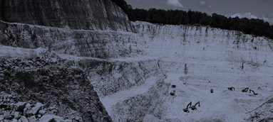 | 2. Wie wird Zement hergestellt? (Film: 8,12 Min.)  www.youtube.com/watch?v=PIzwkGe0vKI (Filmtitel: „Wo kommt eigentlich Zement her?“, Kanal von Barbara Sommerer)
 | 3. Was hat Kohlendioxid mit Zement zu tun? (Film: 2,57 Min.)  www.youtube.com/watch?v=pKHjH4AOKDU (Filmtitel: „Was hat Kohlendioxid mit Zement zu tun?“, Kanal des EPIZ Berlin)
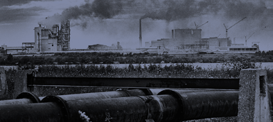 | 4. Was schon getan wird: Reduzierung von Staub (Audio)  Quellen:  ➔ Initiative für Nachhaltigkeit in der Deutschen Zementindustrie (2013)  ➔ Agencia de Informacao de Mocambique (Maputo) (2006, 17. Juli)
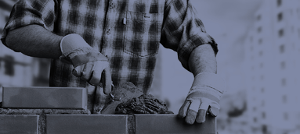 | 5. Was schon getan wird:  Gesundheitsprävention (Audio)  Quellen:  ➔ Initiative für Nachhaltigkeit in der Deutschen Zementindustrie (2013)  ➔ Center for Construction Research and Training (o. D.)
 | 6. Was schon getan wird: Natur (Audio)  Quellen:  ➔ Initiative für Nachhaltigkeit in der Deutschen Zementindustrie (2013)  ➔ Interessengemeinschaft Teutoburger Wald (o. D.)

27
EPIZ | Wie nachhaltig sind Sand und Zement?

Ausstellungsplakat | Thema
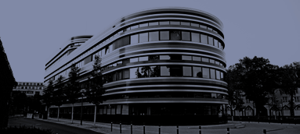 | 7. Was schon getan wird: Beton-Recycling (Audio)  Quellen:  ➔ Deutschlandfunk (28.05.2019)  ➔ Initiative für Nachhaltigkeit in der Deutschen Zementindustrie (2013)  ➔ Schwenk (o. D.)
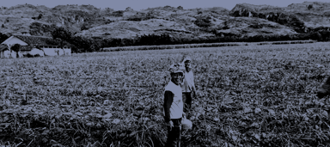 | 8. Globale Perspektive: Protest (Audio)  Quellen:  ➔ Global Cement (o. D.)  ➔ Le Monde Diplomatique (13.10.2016)  ➔ Watch Indonesia (2018, 8. Februar)
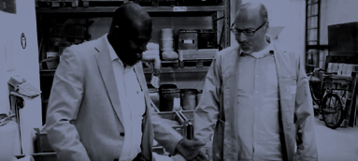 | 9. Zukunftslösung Nr. 1:  Zement aus Maniok (Film: 6,35 Min.)  www.youtube.com/watch?v=1feqRe1xsMw (Filmtitel „Folge 27 – Zoom – Grüner Beton aus Afrika“, Kanal der Bundesanstalt für Material- forschung und -prüfung)
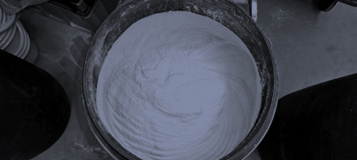 | 10. Zukunftslösung Nr. 2: Celitement (Audio)  Quellen:  ➔ Initiative für Nachhaltigkeit in der Deutschen Zementindustrie (2013)  ➔ Celitement (o.D.)  ➔ Proplanta (2012, 1. Oktober)
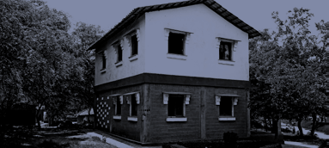 | 11. Zukunftslösung Nr. 3: LC3 (Audio)  Quelle:  ➔ École polytechnique fédérale de Lausanne (o. D.)
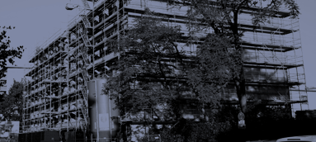 | 12. Abschluss (Audio)

28
EPIZ | Wie nachhaltig sind Sand und Zement?
MODUL 3 – Arbeitsblatt – Ausstellung „Wie nachhaltig ist Zement?“

Arbeitsblatt

AUSSTELLUNG „WIE NACHHALTIG IST ZEMENT?“

- Einführung

In welchem Land wird am meisten Zement produziert?

Wieso gilt Bauen mit Beton als nachhaltig?

- Wie wird Zement hergestellt?

Bitte ordnen Sie die Produktionsschritte in die richtige Reihenfolge (von 1 bis 10).

1 Auf einem Förderband wird der zerkleinerte Kalkstein vom Steinbruch in das Zementwerk transportiert.
1 In der Zementmühle wird der Klinker mit Gips und anderen Rohstoffen zu Zement gemahlen.
1 Kalkstein wird mit gezielten Sprengungen im Steinbruch abgebaut.
1 Die Gesteinsmischung wird in der Kugelmühle zu Rohmehl gemahlen.
1 Im Zementwerk wird Kalkstein mit anderen Zementzutaten wie Sand gemischt.
1 Der fertige Zement wird in Tüten verpackt oder direkt in den Lastwagen abgefüllt.
1 Das Rohmehl wird im Drehrohrofen bei 1.450 Grad zu Zementklinker gebrannt.
1 Von der Lagerhalle wird der Klinker mit einem Förderband in die Zementmühle transportiert.
1 Nach dem raschen Abkühlen wird der Zementklinker in einer Halle gelagert.
1 Im Steinbruch wird der Kalkstein mit dem Brecher zerkleinert.

- Was hat Kohlendioxid mit Zement zu tun?

Was stimmt? Streichen Sie in jeder Aussage das Falsche durch!

Um die Drehöfen auf 50 Grad | 1.450 Grad zu erhitzen, braucht es viel Energie. Bei der Verbrennung entsteht Kohlendioxid. Auch der laufende Betrieb eines Zementwerkes braucht viel Energie. Je nach Energieart wird dabei viel Kohlendioxid freigesetzt. Das meiste CO₂ entsteht jedoch bei der Kalzinierung | Carbonisierung: Bei der Zementklinkerherstellung wird der Kalkstein stark erhitzt. Dabei wird das im Kalkstein gespeicherte Kohlendioxid freigesetzt. Durch diese drei Faktoren entsteht durch die Zementherstellung jedes Jahr weltweit genauso viel | 3 – 4 Mal so viel Kohlendioxid wie im gesamten Flugverkehr | Autoverkehr.

29
EPIZ | Wie nachhaltig sind Sand und Zement?
MODUL 3 – Arbeitsblatt – Ausstellung „Wie nachhaltig ist Zement?“

- Was schon getan wird: Staubentwicklung

Schreiben Sie die Sätze weiter.

Vor 40 – 50 Jahren gingen etwa vier Prozent der Zementproduktion Die ganze Umgebung von Zementwerken war Heute verhindern Elektro- und Gewebefilter, dass In manchen Ländern beachten Zementwerke

- Was schon getan wird: Gesundheitsprävention

Nennen Sie drei Symptome der Zementkrätze.

Weltweit ist der Kontakt mit Zement für Prozent aller Haut-Berufskrankheiten verantwortlich.
In Europa darf deshalb der -Anteil im Zement nur noch Milligramm pro Kilogramm Zement betragen.
Diese Schutzkleidung muss man bei der Zementverarbeitung mindestens tragen: Baumwoll , die in getränkt wurden.

- Was schon getan wird: Natur wiederherstellen

Was lässt sich aus alten Kalksteinbrüchen machen? Nennen Sie drei Beispiele.

- Was schon getan wird: Beton-Recycling

Welchen Bestandteil im Beton kann Recycling-Beton ersetzen? Wo muss die Verwendung von Recycling-Beton vermerkt sein? Wie viel Prozent Recycling-Beton kann ohne bautechnologische Konsequenzen eingesetzt werden?

Was sind Anreize für den Einsatz?

30


EPIZ | Wie nachhaltig sind Sand und Zement?
MODUL 3 – Arbeitsblatt – Ausstellung „Wie nachhaltig ist Zement?“

- Globale Perspektive: Protest

Welche Gründe gibt es weltweit für Protest?
Bringen Sie die Silben in die richtige Reihenfolge. Schreiben Sie danach für jeden Begriff auf, wieso es zu dem Problem durch die Zementherstellung kommt und welche Auswirkungen es hat.

trei – Ver – bung:

rung – Na – zer – tur – stö:

rech – beits – Ar – te:

ro – Wald – dung:

ver – ung – Um – schmutz – welt:

31


EPIZ | Wie nachhaltig sind Sand und Zement?
MODUL 3 – Arbeitsblatt – Ausstellung „Wie nachhaltig ist Zement?“

- Zukunftslösung Nr. 1: Zement aus Maniok /
- Zukunftslösung Nr. 2: Celitement / 11. Zukunftslösung Nr. 3: LC3

Füllen Sie die Tabelle aus. Finden Sie für alle Zukunftslösungen Vor- und Nachteile?

Neuer Baustoff | Vorteile | Nachteile
Zement aus Maniok
Celitement
LC3

- Mutig in die Zukunft schreiten

In welchen Ländern ist momentan am ehesten Innovation möglich?

Auf welche traditionellen, nachhaltigen Baustoffe können wir in Deutschland zurückgreifen?

Bewerten Sie die Nachhaltigkeit von klassischem Zement! Wie viele Nachhaltigkeitssterne vergeben Sie?

Begründen Sie Ihre Entscheidung:

32
EPIZ | Wie nachhaltig sind Sand und Zement?
MODUL 3 – Lösungsbogen – Ausstellung „Wie nachhaltig ist Zement?“

Lösungsbogen

AUSSTELLUNG „WIE NACHHALTIG IST ZEMENT?“

  - Einführung

In welchem Land wird am meisten Zement produziert?

China (mehr als 50 Prozent der weltweiten Produktion)

Wieso gilt Bauen mit Beton als nachhaltig?

Weil die Bauwerke lange halten und so lange genutzt werden können

  - Wie wird Zement hergestellt?

- Kalkstein wird mit gezielten Sprengungen im Steinbruch abgebaut.
- Im Steinbruch wird der Kalkstein mit dem Brecher zerkleinert.
- Auf einem Förderband wird der zerkleinerte Kalkstein vom Steinbruch in das Zementwerk transportiert.
- Im Zementwerk wird Kalkstein mit anderen Zementzutaten wie Sand gemischt.
- Die Gesteinsmischung wird in der Kugelmühle zu Rohmehl gemahlen.
- Das Rohmehl wird im Drehrohrofen bei 1.450 Grad zu Zementklinker gebrannt.
- Mach dem raschen Abkühlen wird der Zementklinker in einer Halle gelagert.
- Von der Lagerhalle wird der Klinker mit einem Förderband in die Zementmühle transportiert.
- In der Zementmühle wird der Klinker mit Gips und anderen Rohstoffen zu Zement gemahlen.
- Der fertige Zement wird in Tüten verpackt oder direkt in den Lastwagen abgefüllt.

  - Was hat Kohlendioxid mit Zement zu tun?

Um die Drehöfen auf 50 Grad | 1.450 Grad zu erhitzen, braucht es viel Energie. Bei der Verbrennung entsteht Kohlendioxid. Auch der laufende Betrieb eines Zementwerkes braucht viel Energie. Je nach Energieart wird dabei viel Kohlendioxid freigesetzt. Das meiste CO₂ entsteht jedoch bei der Kalzinierung | Carbonisierung: Bei der Zementklinkerherstellung wird der Kalkstein stark erhitzt. Dabei wird das im Kalkstein gespeicherte Kohlendioxid freigesetzt. Durch diese drei Faktoren entsteht durch die Zementherstellung jedes Jahr weltweit genauso viel | 3 – 4 Mal so viel Kohlendioxid wie im gesamten Flugverkehr | Autoverkehr.

33
EPIZ | Wie nachhaltig sind Sand und Zement?
MODUL 3 – Lösungsbogen – Ausstellung „Wie nachhaltig ist Zement?“

  - Was schon getan wird: Staubentwicklung

Vor 40 – 50 Jahren gingen etwa vier Prozent der Zementproduktion als Staub verloren. Die ganze Umgebung von Zementwerken war voller Staub, auch die Pflanzen. Heute verhindern Elektro- und Gewebefilter, dass der Staub in die Umgebung gelangt. In manchen Ländern beachten Zementwerke gesetzliche Vorgaben nicht.

  - Was schon getan wird: Gesundheitsprävention

Nennen Sie drei Symptome der Zementkrätze.

Die Hände werden rot und jucken. Es bilden sich schmerzhafte Geschwüre, die Haut reißt auf.
Weltweit ist der Kontakt mit Zement für 25 Prozent aller Haut-Berufskrankheiten verantwortlich.
In Europa darf deshalb der Chromat -Anteil im Zement nur noch 2 Milligramm pro Kilogramm Zement betragen.
Diese Schutzkleidung muss man bei der Zementverarbeitung mindestens tragen: Baumwoll handschuhe , die in Nitril getränkt wurden.

  - Was schon getan wird: Natur wiederherstellen

Was lässt sich aus alten Kalksteinbrüchen machen? Nennen Sie drei Beispiele.

Naturschutzgebiet mit seltenen Tierarten, Uhus, Wanderfalke, Fledermäuse, Wiederaufforstung, Wanderwege, Seen

  - Was schon getan wird: Beton-Recycling

Welchen Bestandteil im Beton kann Recycling-Beton ersetzen? Kies Wo muss die Verwendung von Recycling-Beton vermerkt sein? Lieferschein, Lieferverzeichnis Wie viel Prozent Recycling-Beton kann ohne bautechnologische Konsequenzen eingesetzt werden?
10 Prozent

Was sind Anreize für den Einsatz?

Ökologisches Bewusstsein/Schonung der Kiesressourcen, Übernahme der Mehrkosten durch Kommunen

34
EPIZ | Wie nachhaltig sind Sand und Zement?
MODUL 3 – Lösungsbogen – Ausstellung „Wie nachhaltig ist Zement?“

  - Globale Perspektive: Protest

Welche Gründe gibt es weltweit für Protest?
Bringen Sie die Silben in die richtige Reihenfolge. Schreiben Sie danach für jeden Begriff auf, wieso es zu dem Problem durch die Zementherstellung kommt und welche Auswirkungen es hat.

trei – Ver – bung: Vertreibung Um Platz für den Kalksteinbruch zu machen werden Menschen vertrieben und umgesiedelt.
Menschen verlieren ihr zu Hause, Gemeinschaften werden zerstört.
rung – Na – zer – tur – stö: Naturzerstörung

Um Platz für den Steinbruch und das Zementwerk zu machen, wird die Natur erst einmal großflächig zerstört. Tiere verlieren ihren Lebensraum, manchmal werden Kalksteingebirge abgetragen, die Wasserquel- len beherbergen und die umliegenden Dörfer mit Wasser versorgen.
rech – beits – Ar – te: Arbeitsrechte Manchmal dreht sich Protest um schlechte Arbeitsbedingungen und mangelnde Arbeitssicherheit.

ro – Wald – dung: Waldrodung Manchmal werden für den Steinbruch Wälder gerodet, die Lebensraum für Tiere sind und wichtig
für das Klima.
ver – ung – Um – schmutz – welt: Umweltverschmutzung Die Herstellung von Zement trägt zum Klimawandel bei (Kohlendioxid).
Außerdem gibt es bei mangelhaften Filteranlagen eine hohe Staubbelastung der Umwebung.

35
EPIZ | Wie nachhaltig sind Sand und Zement?
MODUL 3 – Lösungsbogen – Ausstellung „Wie nachhaltig ist Zement?“

  - Zukunftslösung Nr. 1: Zement aus Maniok /
  - Zukunftslösung Nr. 2: Celitement / 11. Zukunftslösung Nr. 3: LC3

Füllen Sie die Tabelle aus. Finden Sie für alle Zukunftslösungen Vor- und Nachteile?

Neuer Baustoff | Vorteile | Nachteile
Zement aus Maniok | aus landwirtschaftlichen Reststoffen, weniger Zement  = weniger Kohlendioxid | in Europa noch nicht zugelassen
Celitement | weniger Kohlendioxid entsteht schont die Haut | neue Werke erforderlich noch nicht zugelassen Rohstoffmenge bleibt gleich
LC3 | bis zu 40 Prozent weniger Kohlendioxid-Ausstoß  braucht weniger Ressourcen, weil Abfallstoffe mitverarbeitet werden | noch immer entstehen 60 Prozent Kohlendioxid (im Vergleich zu Portland-Zement)

12. Mutig in die Zukunft schreiten

In welchen Ländern ist momentan am ehesten Innovation möglich?

Nigeria, Ghana, Kenia, Mosambik, Indien

Auf welche traditionellen, nachhaltigen Baustoffe können wir in Deutschland zurückgreifen?

Lehm und Mauersteine

Bewerten Sie die Nachhaltigkeit von klassischem Zement! Wie viele Nachhaltigkeitssterne vergeben Sie?

Begründen Sie Ihre Entscheidung:

36
MODUL 3 | Wie nachhaltig ist Zement?

ÜBUNG 02

NACHHALTIGE IDEEN FÜR DIE ZUKUNFT

KOMPETENZEN
Die Schüler*innen können Zukunftslösungen für
„nachhaltigen Zement“ benennen, kritisch diskutie- ren und sich dazu positionieren.

DAUER
30 Min.

MATERIAL
Positionierungsstatements

METHODE
Barometerdiskussion

ABLAUF
Nachdem die Ausstellung bearbeitet und die Lösungen für die Aufgaben besprochen wurden, folgt eine Diskussion über Handlungsmöglichkeiten: Dafür stellen sich die Schüler*innen eine imaginäre Linie durch den Raum vor. Je nach Grad der Zustimmung zu den vorgelesenen Aussagen, platzieren sich die Schüler*innen auf der Linie.
Beispiele für Aussagen:

➔ Im Bauwesen sollten wir versuchen, auf Zement zu verzichten und stattdessen mehr mit anderen Materialien bauen (z. B. mit Holz oder Lehm oder LC3-Beton).
➔ Ich denke, Celitement / LC3-Beton / Maniok- Zement werden sich langfristig durchsetzen.
➔ Ich finde es wichtig, mich für global gleiche Umwelt- und Sozialstandards einzusetzen (z. B. über internationale Gewerkschaftskampagnen oder Organisationen wie Indonesia Watch).

Gemeinsam können weitere Ideen für nachhaltiges berufliches Handeln gesammelt werden.

VARIANTE
Die Schüler*innen können selbst Handlungs- optionen für den Bereich „Nachhaltiger Zement“ erarbeiten und sich zu diesen Optionen positionieren.

37

EPIZ | Wie nachhaltig sind Sand und Zement?

QUELLENVERZEICHNIS

Agencia de Informacao de Mocambique (Maputo) (2006, 17. Juli): MOZAMBIQUE: Cement Company Triest o Explain Pollution: https://corpwatch.org/article/mozambique- cement-company-tries-explain-pollution, 18.11.2020

Celitement (o. D.): https://celitement.de/das-produkt/vorteile- uebersicht/, 25.8.2020

Center for Construction Reseach and Training (o.D.): Hazard Analysis – Skin contact with Portland cement: www.cpwrconstructionsolutions.org/hazard/1150/ skin-contact-with-portland-cement.html, 14.02.2020

Deutsche Bauzeitung (2018, 22. Januar): Grüner Zement. Neue Technologien in der Zementherstellung: www.dbz.de/news/dbz_Gruener_Zement_Neue_ Technologien_in_der_Zementherstellung_801298. html, 25.8.2020

Deutschlandfunk (2019, 28. Mai): Recycelter Beton: www.deutschlandfunk.de/tolle-idee-was-wurde- daraus-recycelter-beton.676.de.html?dram:article_ id=449957, 24.3.2020

Global Cement (o. D.): www.globalcement.com/news/itemlist/tag/Protest, 02.12.2020

Initiative für Nachhaltigkeit in der Deutschen Zementindustrie (2013): Nachhaltigkeit und Zementindustrie. Dokumentation von Beiträgen und Handlungsoptionen:
www.vdz-online.de/fileadmin/wissensportal/publi- kationen/zementindustrie/Dokumentation_Nachhal- tigkeit_Zementindustrie_2013.pdf, 18.11.2020

Initiative für Nachhaltigkeit in der Deutschen Zementindustrie (2015): Rohstoffversorgung und Ressourcenproduktivität in der deutschen Zement industrie – Analyse des Status quo und Perspektiven:
www.vdz-online.de/fileadmin/wissensportal/ publikationen/zementindustrie/Studie_ Rohstoffversorgung_Ressourcenproduktivitaet_ Zementindustrie.pdf, 18.11.2020

Interessengemeinschaft Teutoburger Wald (o. D.): https://www.ig-teuto.de, 18.11.2020

École polytechnique fédérale de Lausanne (o. D.): https://lc3.ch, 1.12.2020

Le Monde Diplomatique (2016, 13. Oktober): Dreckiger Zement. Der Fall Indonesien: https://monde-diplomatique.de/artikel/!5337730, 24.3.2020

Proplanta (2012, 1. Oktober):
Grüner Beton soll Zement ersetzen: www.proplanta.de/agrar-nachrichten/umwelt/ gruener-beton-zement_article1346476353.html, 25.8.2020

Schwenk (2018, 28. Februar):
Recyclingbeton – Baustoff der Zukunft?: www.schwenk.de/recyclingbeton-baustoff-der- zukunft, 18.11.2020

Verein Deutscher Zementwerke:
www.vdz-online.de/fileadmin/gruppen/vdz/ 3LiteraturRecherche/UmweltundRessourcen/ chromat/CHR_ARM.pdf, 7.5.2020

Watch Indonesia (2018, 8. Februar):
„Hört das Weinen meines Herzens“: Von Zementfabrik bedrohte Bäuerin Gunarti aus Indonesien schreibt Brief an HeidelbergCement: www.watchindonesia.de/19591/hoert-das-weinen- meines-herzens-von-zementfabrik-bedrohte- baeuerin-gunarti-aus-indonesien-schreibt-brief-an- heidelbergcement?lang=de, 9.12.2020

38

QUELLENVERZEICHNIS

Quellenverzeichnis Arbeitsblätter

- Infotabelle Deutschland Tansania Sansibar

Central Intelligence Agency: https://www.cia.gov/library/publications/the- world-factbook/geos/print_tz.html, 12.11.2020

Central Intelligence Agency: https://www.cia.gov/library/publications/the- world-factbook/geos/gm.html, 12.11.2020

Destatis: https://www.destatis.de/DE/Themen/Gesellschaft- Umwelt/Bevoelkerung/Bevoelkerungsstand/_inhalt. html, 12.11.2020

Destatis:
www.destatis.de/DE/Themen/Laender-Regionen/ Regionales/_inhalt.html, 12.11.2020

Office of Chief Government Statistician Zanzibar (2019): Zanzibar Statistical Abstract 2018: https://www.ocgs.go.tz/php/ReportOCGS/ Zanzibar%20Statistical%20Abstract%202018.pdf, 12.11.2020

World Bank: https://data.worldbank.org/?locations=DE-TZ, 12.11.2020

World Bank (2017a): Report No. ICR00004196: https://documents.worldbank.org/curated/ en/210491513006516919/pdf/ICR-
P103633-2017-12-05-18-08-12062017.pdf, 12.11.2020

World Bank (2017b): Zanzibar Poverty Assessment: http://documents.worldbank.org/curated/ en/778051509021699937/pdf/120689-WP- P164456-PUBLIC-11-3-17-25-10-2017-20-15-5-
ZanzibarPovertyAssessment.pdf, 12.11.2020
World Bank (2017c): Zanzibar Sees a Slight Decline in Poverty Except for Pemba: https://www.worldbank.org/en/news/press-re-
lease/2017/11/03/zanzibar-sees-a-slight-decline-in- poverty-except-for-pemba, 12.11.2020

- Informationskärtchen Mystery

Bundesverband Mineralische Rohstoffe e. V. (o. D.): Zahlen, Daten und Fakten zur Gesteinsindustrie: www.bv-miro.org/downloads/Zahlen-Daten- Fakten_zur_Gesteinsindustrie.pdf, 12.11.2020

Deutsche Welle (2017, 13. Februar):
Afrikas Traumstrände bald ohne Sand?: www.dw.com/de/afrikas-traumstr%C3%A4nde- bald-ohne-sand/a-37525172, 12.11.2020

Hunziker, Michelle; Kägi, Lucy; Laux, Jana (o. D.): Uns geht der Sand aus: http://zhdk.miahu.ch/animated-infografik- sandabbau.html, 12.11.2020

Vaillant Deutschland (o. D.):
Sand: eine unterschätzte Ressource [Infografik]: www.vaillant.de/21-grad/bewusst-und-sein/ sand-eine-unterschaetzte-ressource-infografik/, 12.11.2020

Westdeutscher Rundfunk Köln (2018, 27. Nov.): Darum verbrauchst du 18 Kilogramm Sand pro Tag: www.quarks.de/umwelt/sand-18-kilogramm- verbrauchst-du-pro-tag/, 12.11.2020

World’s Top Export: www.worldstopexports.com/top-sand-exporters- by-country/, 12.11.2020

39

EPIZ | Wie nachhaltig sind Sand und Zement?

Begleitende Materialien

Barbara Sommerer (2011, 24. Feb.) [YouTube-Video]: Wo kommt Zement eigentlich her?: www.youtube.com/watch?v=PIzwkGe0vKI, 14.12.2020

EPIZ – Zentrum für Globales Lernen (2020, 15. Dez.) [YouTube-Video]: Was hat Kohlendioxid mit Zement zu tun?: www.youtube.com/watch?v=pKHjH4AOKDU, 15.12.2020
bioökonomie.de (2019, 30. Juli) [YouTube-Video]: Folge 27 – Zoom – Grüner Beton aus Afrika: www.youtube.com/watch?v=1feqRe1xsMw, 14.12.2020

GLOSSAR

Globales Lernen
Globales Lernen ist ein Konzept der politischen Bildung, das ein gutes Leben für alle Menschen weltweit zum Ziel hat. Dabei werden insbesondere Perspektiven aus dem Globalen Süden einbezogen. Globales Lernen trägt dazu bei, vergangene und ge- genwärtige globale Zusammenhänge zu erkennen, die eigene Rolle und Verantwortung zu reflektieren und Handlungsoptionen zu entwickeln. Es geht um soziale Gerechtigkeit, Menschenrechte und die Zu- kunftsfähigkeit unserer Welt. Globales Lernen greift die vier Dimensionen der nachhaltigen Entwicklung – Gesellschaft, Politik, Umwelt und Wirtschaft – auf und setzt sich mit den sich daraus ergebenden Heraus- forderungen und Chancen zwischen lokaler Lebens- welt und globalen Zusammenhängen auseinander.
Methodisch ist es interdisziplinär, interaktiv, partner-
schaftlich sowie handlungs- und erfahrungsorientiert und fördert selbständiges Lernen.

Globaler Norden, Globaler Süden
Diese Begriffe benennen Positionen im globalen System, die durch unterschiedliche Erfahrungen mit Kolonialismus und Ausbeutung geprägt sind. Der Begriff „Globaler Süden“ beschreibt eine ausge- beutete Position, die gesellschaftlich, politisch und wirtschaftlich benachteiligt ist. Der Begriff „Globaler Norden“ beschreibt eine privilegierte Position, die gesellschaftlich, politisch und wirtschaftlich bevor- teilt ist. Die Begriffe sind also nicht geografisch zu verstehen, sondern verweisen auf eine Positionierung von Personen, Gruppen, Ländern oder Regionen in globalen Machtstrukturen.

40

GLOSSAR


BILDNACHWEISE

Cristian Pereyra Morales: Illustration S. 1, 5, 11, 23
Mountain High Maps v 2.5/Digital Wisdom: S. 17, verändert durch kippconcept gmbh ClipDealer: S. 27 (1, 2, 3, 5);
Werner Krieg: S. 27 (4);
Rudolf Kindler: S. 27 (6);
Dietrich Löbner: S. 28 (1, 6);
JM-PPK: S. 28 (2);
Bundesanstalt für Materialforschung und Prüfung: S. 28 (3); Celitement: S. 28 (4);
LC3: S. 28 (5)

Anmerkung zur Schreibweise in dieser Broschüre
In den Texten dieses Hefts verwenden wir das sogenannte Gendersternchen und schreiben zum Beispiel „Lehrer*innen“ statt „Lehrerinnen und Lehrer“. Damit wollen wir nicht nur Männer und Frauen ansprechen, sondern auch alle Menschen jenseits traditioneller Geschlechtsidentitäten.


Dieses Werk steht unter der Creative-Commons-Lizenz „Namensnennung-Share Alike 4.0 International“. Der Text der Lizenz ist unter https://creativecommons.org/licenses/by-sa/4.0/legalcode abrufbar.
Die einzelnen Grafiken und Illustrationen dieser Broschüre können für eigene Zwecke genutzt werden, wenn der Urhebernachweis kippconcept gmbh, CC BY-SA in der Nähe des Elementes steht.

41

Weitere EPIZ-Unterrichtsmaterialien für die Ausbildung in der Baubranche

EPIZ hat eine Reihe von Unterrichtsmaterialien entwickelt. Sie können unter www.epiz-berlin.de kostenlos heruntergeladen oder für 5 Euro zzgl. Versand als Print bestellt werden. Wenden Sie sich gern an uns, wenn Sie Fragen haben. Zu den Materialien bieten wir bundesweit auch kostenlose Fortbildungen an oder Schulveranstaltungen mit Referent*innen (40 Euro pro Workshop).

Malen, lackieren, nachhaltig arbeiten.
Unterrichtsmaterial für die Ausbildung von Maler*innen und Lackierer*innen (2017)

Fortschreitende Globalisierung und Klimawandel nehmen großen Einfluss auf die Problemstellungen und Marktchancen im Handwerk von Maler*innen und Lackierer*innen. Immer komplexere Bauaufgaben und
-prozesse sowie anspruchsvolle, beratungssensible Kund*innenkreise setzen ein Verständnis für Nachhaltigkeit bei allen Beteiligten voraus. Dieses Unterrichtsmaterial, das in enger Kooperation mit der G6 Berufliche Schule Holz.Farbe.Textil (Hamburg) entstand, trägt zur Entwicklung der dafür nötigen Kompetenzen bei.

Themen:

➔ Nachhaltigkeit im Beruf der*des Maler*in und Lackierer*in
➔ Nachhaltigkeit in Bezug auf Abdeckmaterialien
➔ Tapeten und Nachhaltigkeit
➔ Handlungsoptionen oder: Vom Wollen zum Tun

Globales Lernen im Gartenbau. Unterrichtsmaterial für die berufliche Bildung (2018)

In dieser Broschüre finden sich unter anderem didaktische Anleitungen, Arbeitsbögen und Hintergrundinformationen zum Abbau von Natursteinen.


Themen:
➔ Problematiken rund um den Abbau von Natursteinen
➔ ILO-Kernarbeitsnormen
➔ Zertifikate für Natursteine und deren kritische Diskussion

Vollholz – voll fair!? Nachhaltiges Handwerkszeug für Holzberufe (2013)

Bei der Arbeit mit Holz liegt das Thema „Nachhaltigkeit“ auf der Hand. Allerdings gibt es auch viele Aspekte wie etwa Arbeitsrechte oder Corporate Social Responsibility, die weniger offensichtlich, aber ebenso relevant sind. Die Broschüre „Vollholz – voll fair!?“ bietet Methoden zu verschiedenen Nachhaltigkeitsaspekten, die
in der Fachtheorie und im Sozialkundeunterricht umgesetzt werden können. Die Broschüre wurde in enger Kooperation mit der marcel.breuer.schule, (jetzt Max-Bill-Schule) entwickelt.

Themen:

➔ Ökologische, soziale und wirtschaftliche Nachhaltigkeit
➔ Ökologischer Fußabdruck
➔ Holzsiegel
➔ Berufliche Identität

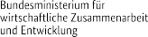

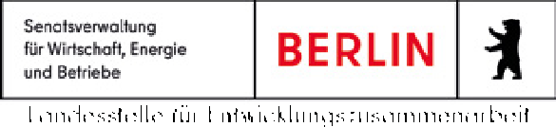

IMPRESSUM
Herausgeber*innen
BS 08 Berufliche Schule Bautechnik
Billwerder Billdeich 622 | 21033 Hamburg-Bergedorf
040 428924-400 | https://bs08.de/

EPIZ e. V. – Zentrum für Globales Lernen in Berlin Schillerstraße 59 | 10627 Berlin
030 69264-18 | www.epiz-berlin.de

Autor*innen
Modul 1 und 3: Silvana Kröhn (EPIZ Berlin)
Modul 2: Elina Langbehn, Lasse Denker, Bastian Lorenz (BS 08)

Design
Infotext GbR, Berlin

Realisation, Illustrationen
kippconcept gmbh, Bonn

Erschienen
2020

Diese Publikation wird gefördert durch Engagement Global mit Mitteln des BMZ

und wurde im Rahmen der Länderinitiativen zur Umsetzung des Orientierungsrah- mens für den Lernbereich Globale Entwicklung sowie im Projekt „Berufsschule Global“ erstellt. EPIZ Berlin ist für den Inhalt alleine verantwortlich. Der Inhalt spiegelt nicht die Ansichten des BMZ wider. Das Projekt „Berufsschule Global“ wird außerdem mit Unterstützung der Landesstelle für Entwicklungszusammenarbeit der Senatsverwaltung für Wirtschaft, Energie und Betriebe sowie von Brot für die
Welt / Evangelischer Entwicklungsdienst durchgeführt. Wir bedanken uns für die finanzielle Unterstützung.

Gefördert durch:
mit Mitteln des Kirchlichen Entwicklungsdienstes

Auch bedanken wir uns herzlich bei Referent*innen, Lehrkräften und anderen Partner*innen für das konstruktive Feedback und die gute Zusammenarbeit.


WIE NACHHALTIG
SIND SAND UND ZEMENT?

Die Bauwirtschaft boomt. Die benötigten Rohstoffe wie Sand und Zement sind immer begehrter. Und das wird zunehmend zu einem Problem. Denn der Abbau und die Verarbeitung dieser Ressourcen steht in Konflikten mit Nachhaltigkeitszielen wie beispielsweise der Reduzierung von weltweiter Armut, Ernährungssouveränität oder des Kohlendioxid-Ausstoßes.

In dieser Broschüre stellen wir praxiserprobte Unterrichtseinheiten bereit, mittels derer diese Themen von Berufsschüler*innen aus der Baubranche bearbeitet und diskutiert werden können. Immer geht es dabei auch um die Frage, welche nachhaltigen Lösungen es bereits gibt und für welche wir uns noch engagieren können.

Die Unterrichtseinheiten eignen sich besonders zur Einbettung in Lernfeld 2 (Erschließen und Gründen eines Bauwerkes) oder in Lernfeld 4 (Herstellen eines Stahlbetonteils) der Ausbildungsberufe des Bauhauptgewerbes im
1. Ausbildungsjahr.

